


Bicis Premium
Es una tienda que venden bicicletas de alta gama, accesorios y ofrece servicios de mantenimiento, personalizacion y alquiler
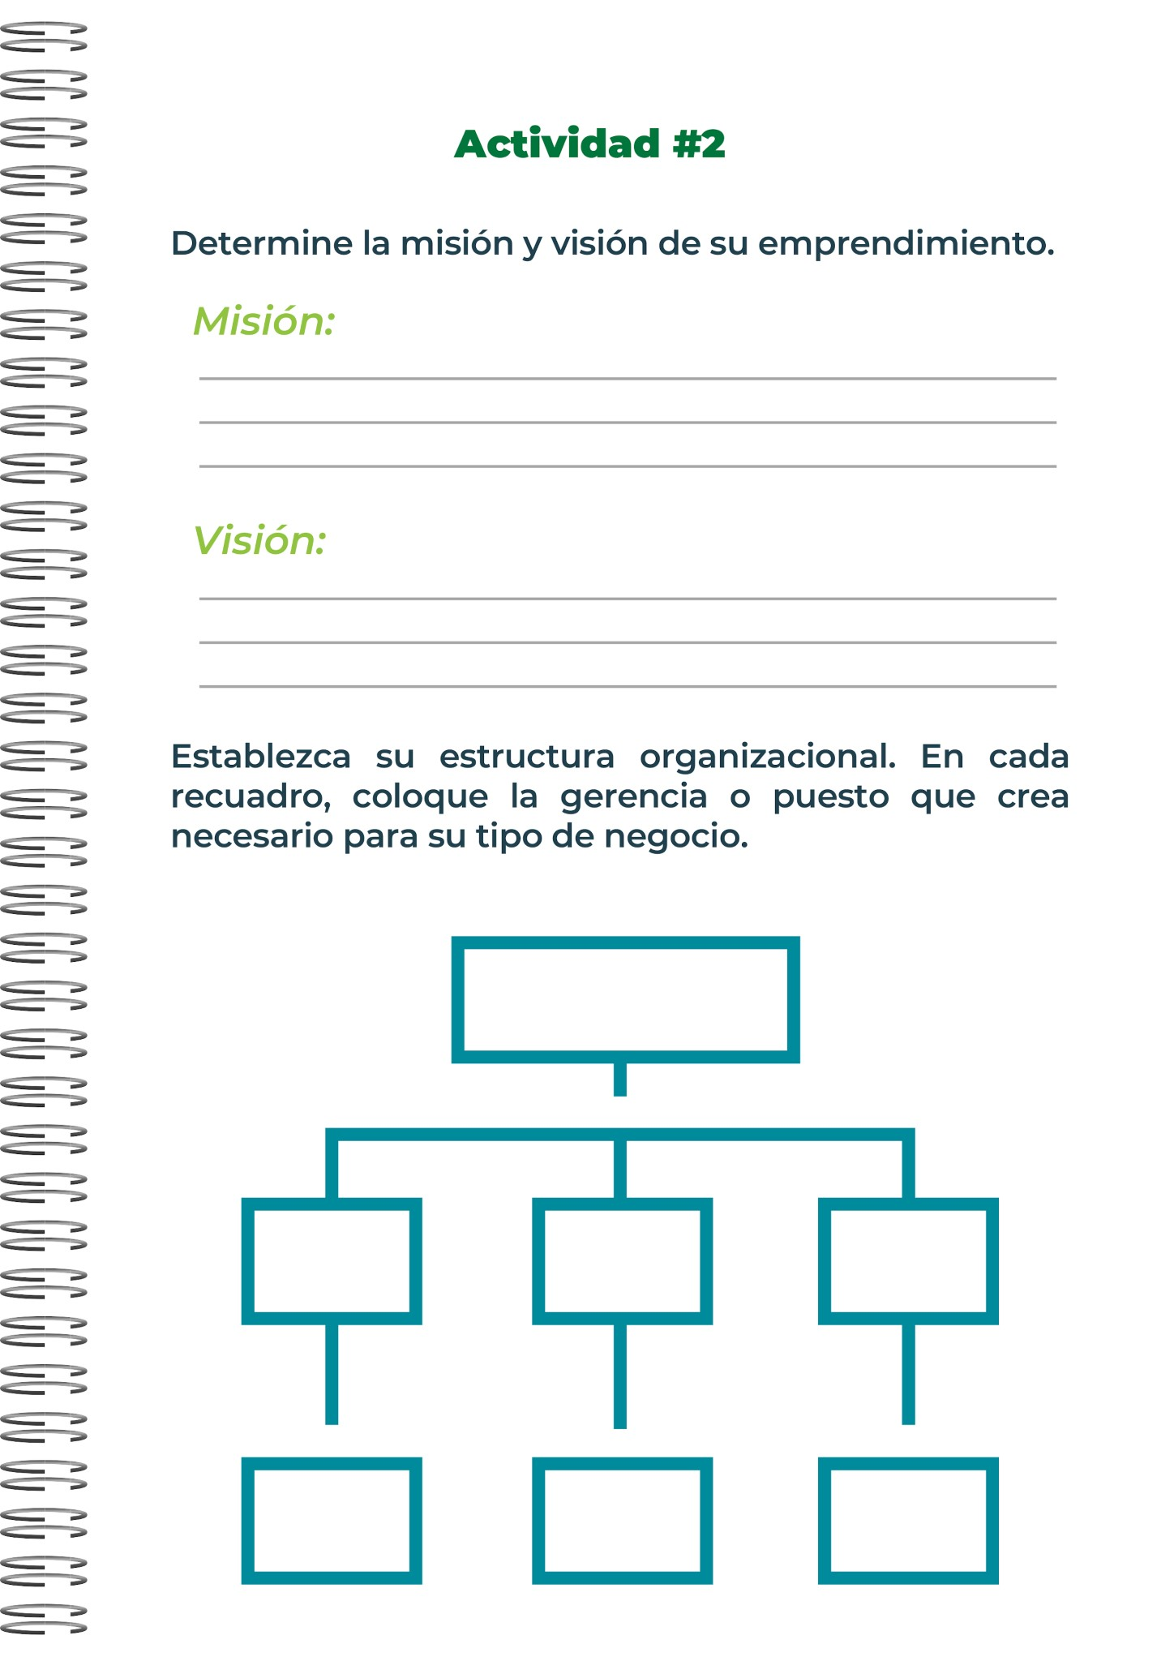
Dep. recursos humanos
Dep. finanzas y administracion
Dep. marketing y comunicación
Dep. compras y logistica
Departamento de mantenimiento
Departamento de ventas y atención
Dirección general
Ser la tienda líder en el mercado de bicicletas de alta gama, reconocida por nuestra excelencia en productos y servicios, y por crear una comunidad apasionada de ciclistas que confíen en nosotros para todas sus necesidades ciclistas
Ofrecer productos y servicios de alta calidad para mejorar la experiencia de ciclismo de nuestros clientes
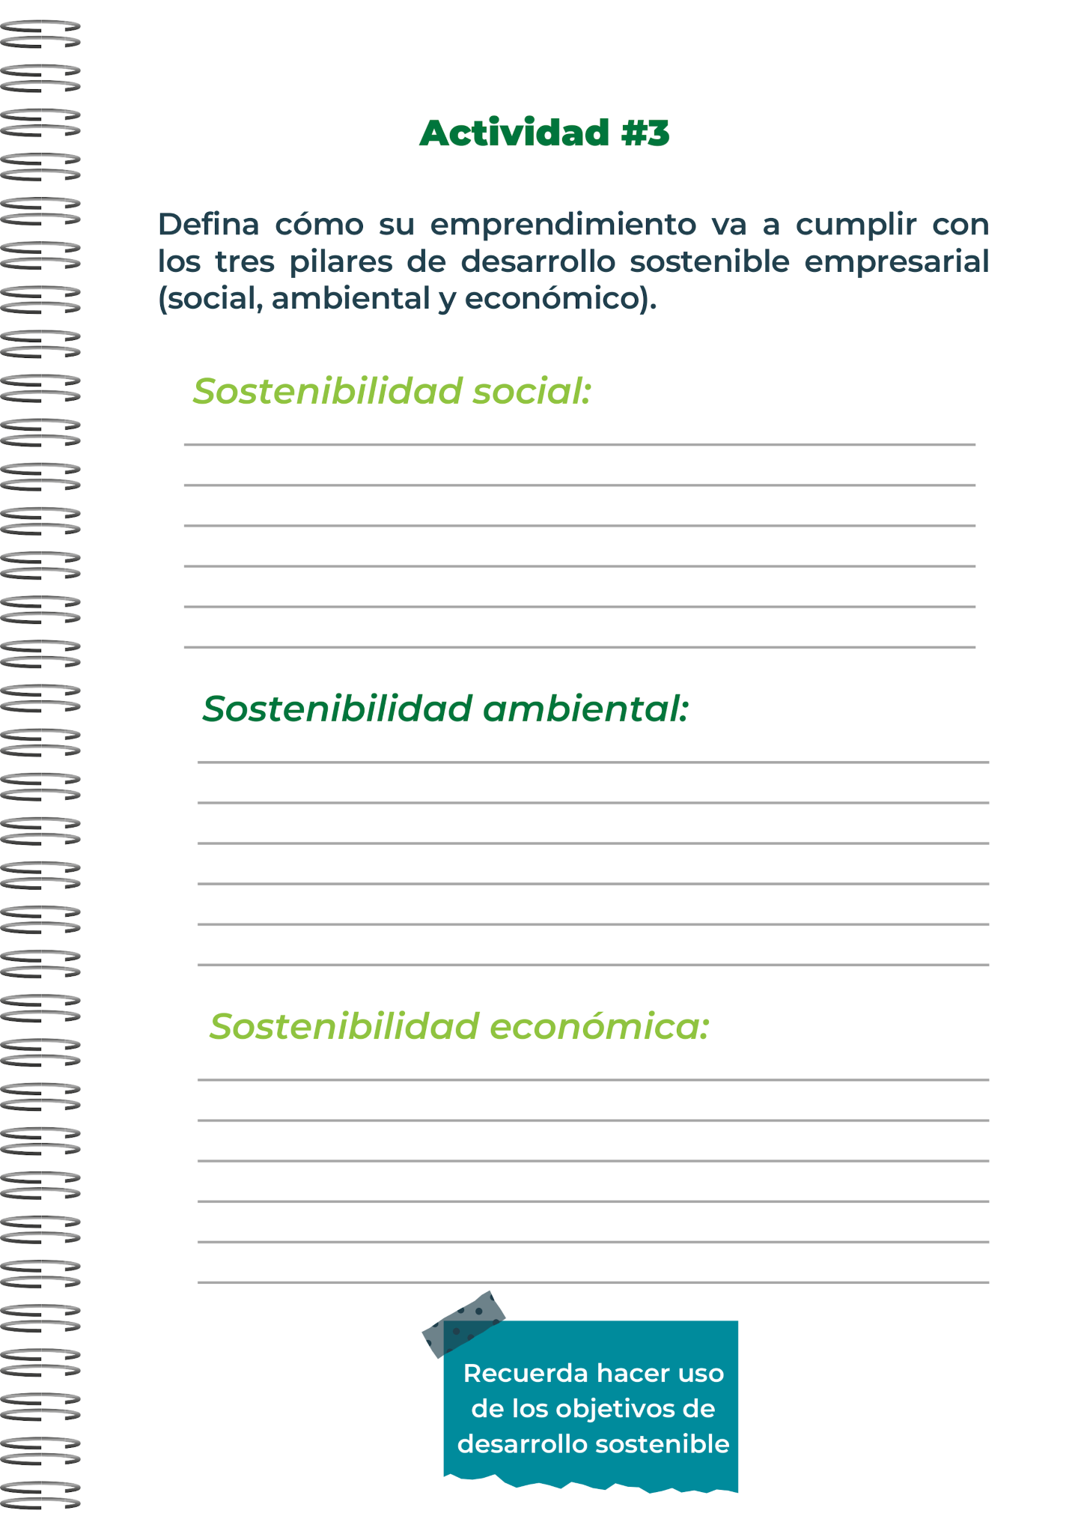
Modelo de negocio diversificado y precios competitivos
Gestion financieras rigurosas y obtimizacion de recursos
Reinversion en innovación tecnología y formación
Relaciones solidas y confiables
Programas de fidezacion y excelente atención al cliente
Fomento del ciclismo para reducir emisiones
Productos ecológicos y reciclados
Gestion de residuos y reciclaje
Uso eficiente de energía
Colaboracion con organizaciones verdes
Fomento del ciclismo ecológico
Apoyo a la comunidad local
Condiciones laborales justas
Educacion en ciclismo seguro
Accesibilidad para todos
Promocion de un estilo de vida saludable

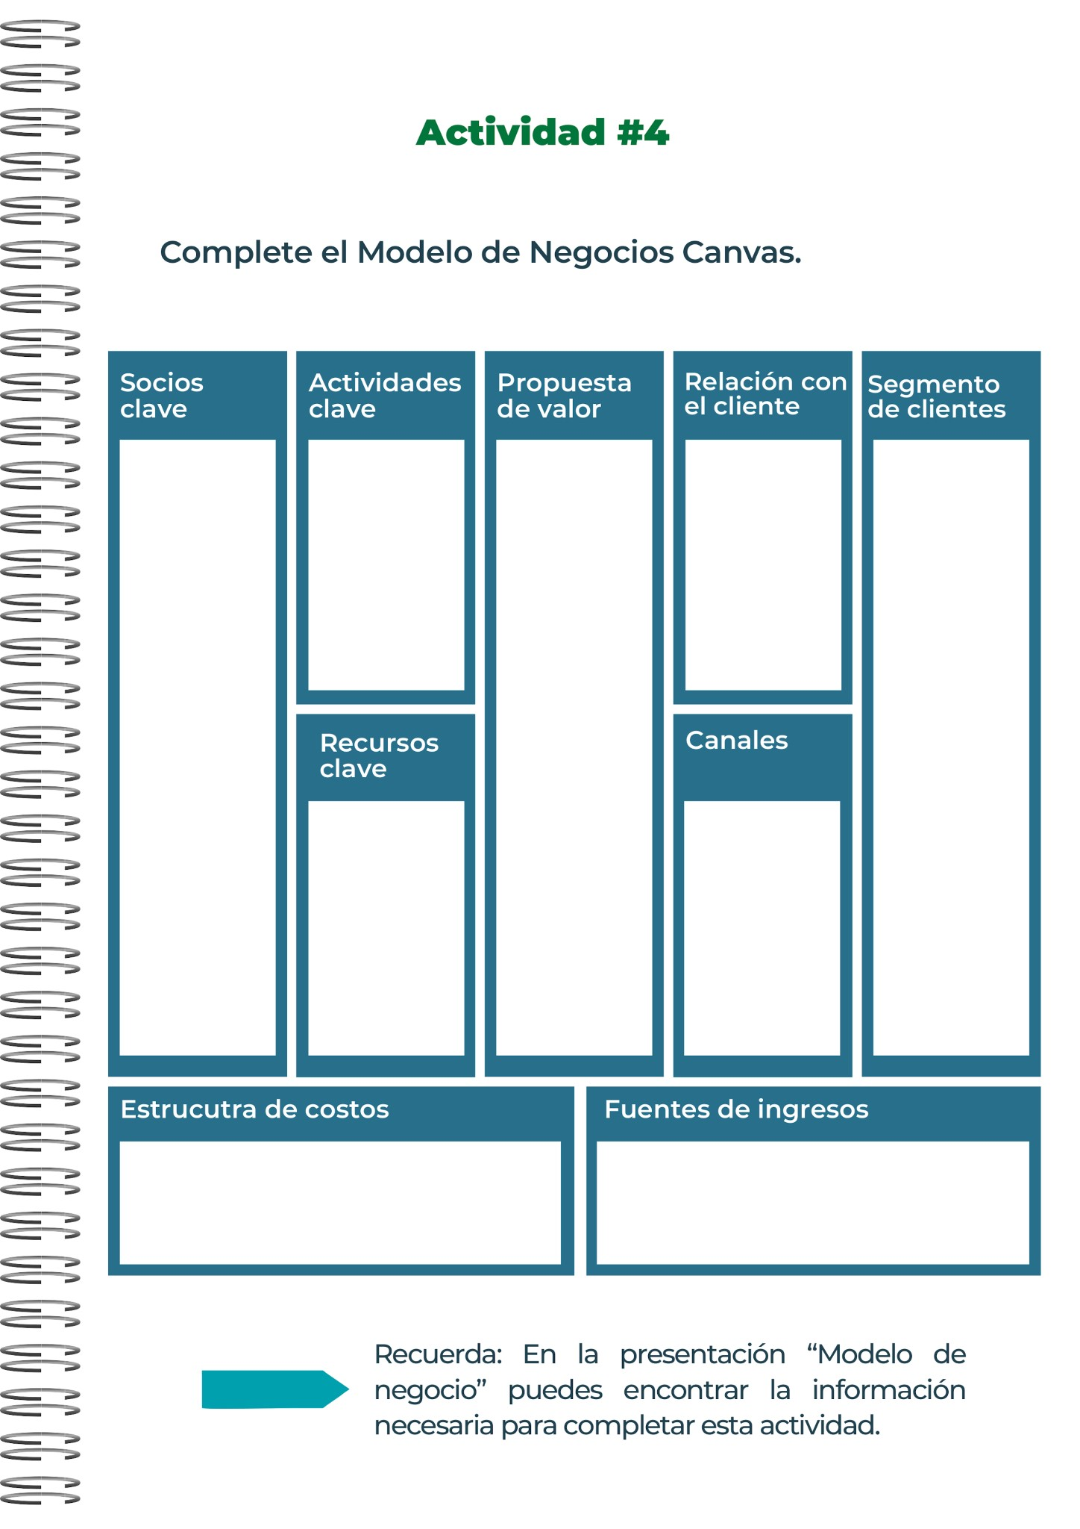
Venta de bicicletas
Accesorios y componentes
Sevicios de mantenimiento
Alquiler de bicicletas
Venta de quipo deportivo
Costo de inventario
Costo de mantenimiento
Costo de personal
Costo de instalaciones
Marketing y publicidad

Tienda física
Plataforma E-commerce
Servicio al cliente
Eventos y ferias
Marketing digital

Instalaciones y localización
Equipos de ventas y asesoramientos
Plataforma de E-commece
Relaciones con provedores

Ciclistas entusiastas y profesionales
Aficionados al ciclismo recreativo
Turistas y visitantes
Empresas y equipos corporativos
Establecimiento de alquiler y tours turisticos

Atencion personalizada
Asesoramiento profesional
Servicio postventa de calidad
Programas de fidelizacion
Productos de alta gama
Personalizacion y accesorios
Servicio al cliente excepcional
Mantenimiento especializado
Sostenibilidad y responsabilidad social
Innovacion y tecnología
Accesibilidad y variedad
Selección y adquisición de productos
Venta y comercializacion
Servicio al cliente
mantenimiento
Proveedores de bicis y accesorios
Fabricantes de componentes y accesorios
Talleres de mantenimiento
Organizaciónes de ciclismo y eventos deportivos
Comunidades locales y grupos cilistas

Competencia intensa
Cambios económicos
Tendencia del mercado
Disponibilidad y costos de materias primas

Crecimiento de mercado de bicis eléctricas
Tendencia de salud y bienestar
Tecnologia vanazada en bicis
Turismo en bicis
Alto costo de productos
Dependencia de proveedores específicos
Compentecia en el mercado
Dependncia de la temporada de clima
Productos de alta calidad
Experiencia y conocimiento
Variedad de productos
Reputacion y credibilidad
Ubicación estrategica



negro
blanco
Tranforma tu viaje con Bicis Premium donde la calidad y la pasión por el ciclismo se encuentran

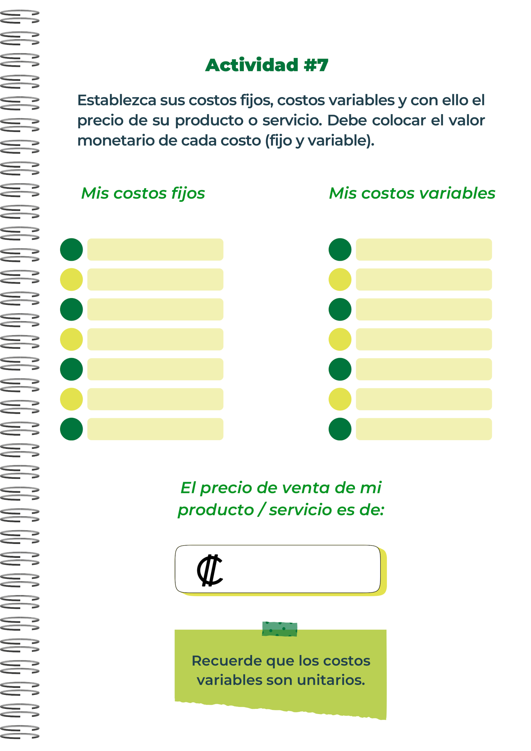
100000
Costo de embalaje
Costo de personal temporal
Servicio de mantenimiento
Costo de marketing variable
Costo de envio y distribucion
Comisiones por ventas
Costos de inventario
Gastos administrativos
Costo de tecnologia
Costos de marketing
Seguros
Servicios publicos
Salario y beneficios de pers.
Alquiler o hipoteca del local
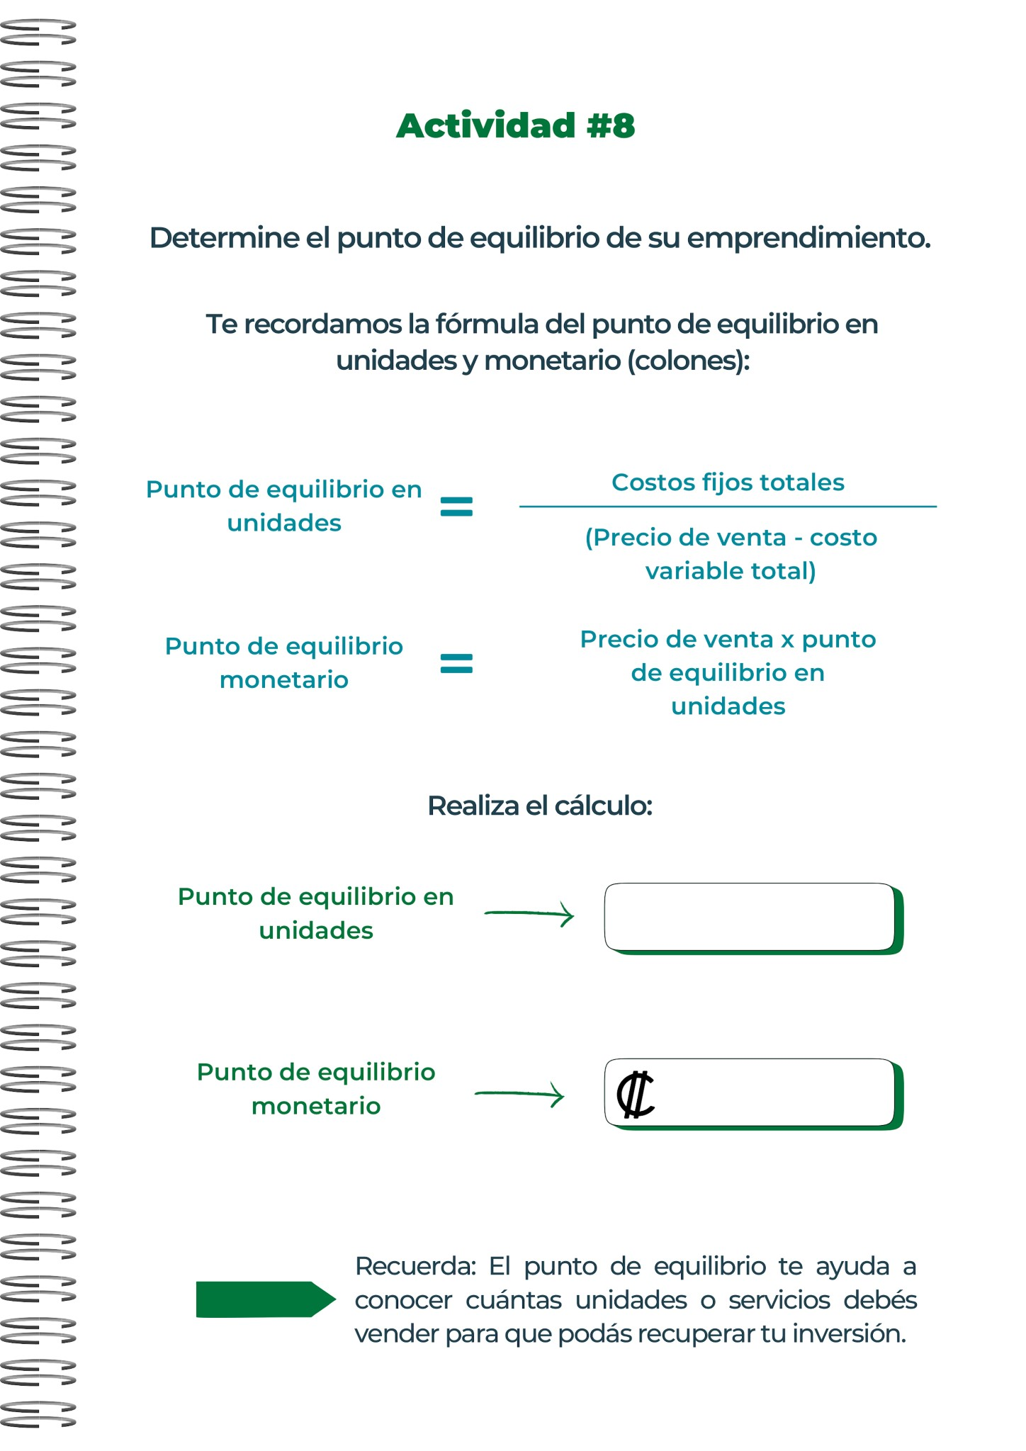
5000000
500
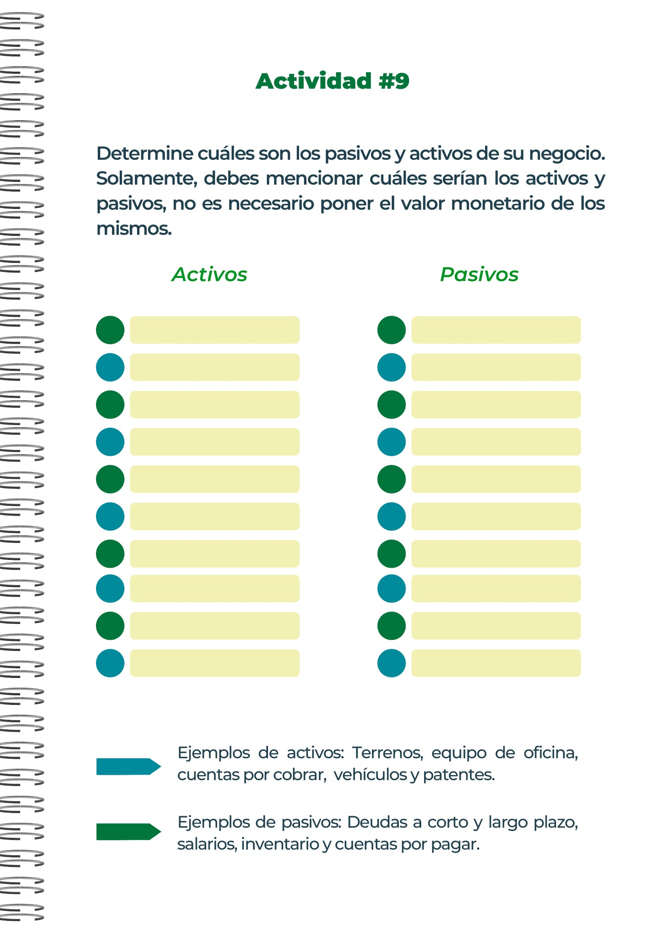
Activos biologicos
Dividendo por pagar
Garantias y avales
Act. Por impuestos diferidos
Deposito y prepagos
Bonos y obligaciones finacieras
Proviciones para contingencias
Inversiones finacieras
Intereses acumulados
Activos intangibles como la marca
Arrendamientos operativos
Efectivo y equivalente de
Impuestos por pagar
Cuetas por cobrar de clientes
Salarios y beneficios por pagar
Propiedades y locales
Cuentas por pagar a provedor
Equipos de erramientas
Inventario de bicis alta gama
Prestamos y deudas

Existen bastantes productos y servicios iguales o parecidos al que mi emprendimiento ofrece pero la idea es ser mas comodos que ellos

Tomar la decisión de liquidar y documentarla adecuadamente.
Designar un liquidador para administrar el proceso.
Notificar a autoridades, acreedores y empleados sobre la liquidación.
Vender los activos de la empresa para obtener efectivo.
Pagar todas las deudas y obligaciones pendientes.
Cancelar contratos, licencias y obtener los certificados correspondientes.
Preparar informes financieros finales.
Cancelar la inscripción de la empresa en el Registro Mercantil.
Distribuir los activos restantes entre los accionistas.
Archivar documentos y cerrar formalmente la empresa.
Cumplimiento legales
Sostenibilidad financiera
Reputación y credibilidad
Contribucion al desarrollo económico
Evitar riesgos y consecuencias legales


Las personas que crean las rutas o las actividaes
Enseñando que es un deporte divertido
Los materiales y gente que le guste el ciclismo
Que la gente adopte una vida mas activa y saludable
Rutas o cosas para que la gente se interese
Para disminuir la contaminacion
Para todo aquel que le interese la idea
Para animar a gente a andar mas y para poder disminuir la contaminacion
La bicis


